Вище художнє професійне училище № 19
Методичний кабінет

Методична розробка уроку
На тему:
«Виготовлення фотозони»

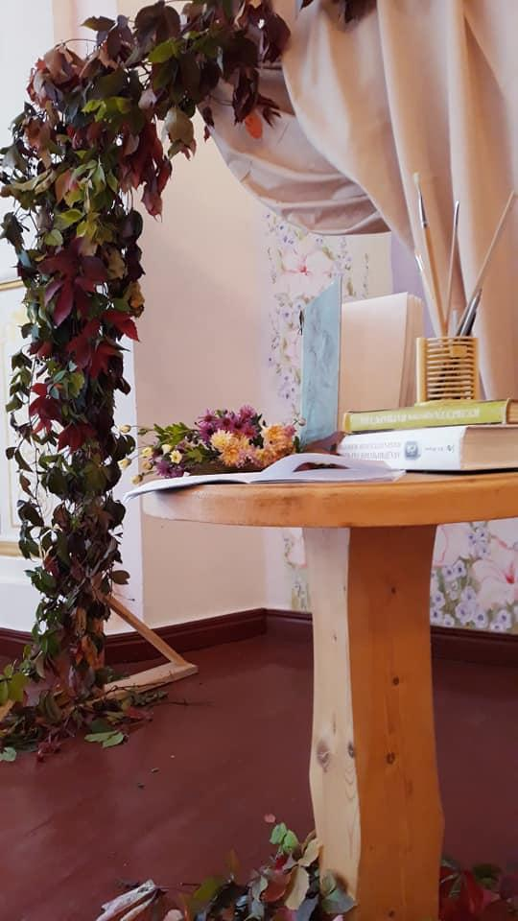

Підготував майстер
Виробничого навчання: Ковтонюк І.П.

2021

В проекті на тему: «Виготовлення фотозони», є можливість практично реалізувати отримані здобувачами освіти знання за професією: «Дизайн»; залучити здобувачів освіти до вирішення проблеми розробки та створення тематичної фотозони; розвинути творче мислення; навички взаємодії у групі, відбору інформації, удосконалювати навички користування різними джерелами інформації.

Актуальність:

Це тема обрана тому, що здобувачі освіти на уроках спецтехнології вивчають тільки технологію монтажу каркасів та всі необхідні матеріали ,інструменти для створення фотозон. Але у роботі вони будуть зіштовхуватись не тільки з монтажем але і з необхідністю розробити дизайн, креслення; виконати розрахунок необхідних матеріалів; постійно знати ціни на матеріали та вміти користуватися різними джерелами інформації.

Цілі:
- практично реалізувати отримані здобувачами освіти знання за професією;
- залучити здобувачів освіти до вирішення проблеми монтажу каркасу фотозони з подальшим її оформленням по замовленню;
- розвинути творче мислення; удосконалювати навички користування різними джерелами інформації, відбору інформації ,навички взаємодії у групі .

Тип проекту: інформаційний, практично – орієнтований.

Характеристика проекту:
- за кількістю учасників: груповий;
- за тривалістю: короткотривалий;
- за спрямованістю: між предметний;
- за характером контактів: внутрішній.

База реалізації: ВХПУ-№19 смт. Гриців.

Ресурси: мережа Інтернет, комп’ютерна техніка з виходом в Інтернет, каталоги, мультимедійний проектор, диски CD і DVD, камера, фотоапарат.

Запланований результат:

Проект фотозони з усіма розрахунками та кресленнями для подальшого монтажу та встановлення для оздоблення свята
- Час: 1 тиждень в позаурочний час
- Форма організації навчальної діяльності: 4 малих груп по 3 чоловіка Завдання для груп:
- 1 група (дизайнерський відділ) – зробити порівняльний аналіз варіантів оформлення фотозони. Презентувати заказнику.
- 2 група (моніторинговий відділ) – вивчити ринок цін на матеріали для каркасу та оздоблення фотозони, зробити моніторинг цін на матеріали, вибрати компанію в якій буде виконуватися закупка матеріалу.
- 3 група (проектний відділ) – зробити і підготувати креслення основи (каркасу) фотозони.
- 4 група (розрахунковий відділ) – зробити розрахунок матеріалів, необхідних для виконання фотозони, згідно з яким буде виконаний монтаж фотозони.

Розмір фотозони: висота – 2м, довжина – 2,5 м.

Та презентувати зведений результат виконавцю робіт.
- 5 група( практиків) – за результатами 4–х груп виконати монтаж фотозони та її оформлення замовнику.

Критерії оцінювання

Рівень організаційної діяльності:
- ефективність роботи групи - 5 балів;
- вклад кожного члена в загальний результат – 5 балів;
- вміння розподіляти час – 5 балів.

Зміст:
- кількість і якість зібраної інформації, її систематизація – 10 балів;
- демонстрація навиків мислення – 10 балів;
- уміння виказувати свою точку зору – 10 балів;
- толерантність – 10 балів;
- неординарність в підході до рішення проблем – 10 балів.

Технічна частина:
- якість презентації – 10 балів;
- звуковий супровід – 10балів;
- стиль оформлення – 10 балів;
- грамотність – 10 балів;
- оформлення – 10 балів.

Етапи роботи над проектом
Стадії роботи над проектом | Діяльність викладача, майстра в/н | Діяльність учнів | Результат
Осмислення теми проекту | Пропонує тему проекту, обумовлює його актуальність, мотивує пізнавальну діяльність учнів,доводить вимоги до проекту та критерії його оцінювання. | Актуалізують знання з даної теми | Затвердження теми проекту
Формування конкретної мети і задач проекту,перше дослідження | Пропонує відібрати необхідний матеріал, сформулювати мету,задачі проекту, допомагає розподілити обов’язки. | Формулюють мету, задачі проекту,розподіляють обов’язки, збирають інформацію за темою з різних джерел. | Сформульовані цілі і задачі проекту,визначені джерела інформації, складені малі групи,вибраний лідер.
Визначена стратегія виконання проекту | Консультує, доглядає за ходом роботи, допомагає організувати групове обговорення. | Складають перелік необхідного для виконання проекту, складають робочу модель проекту. | Складена робоча модель проекту, вибрана технологія його оформлення.
Виконання технологічних операцій | Організує консультації для лідерів груп, відповідає на поставлені питання, контролює виконані роботи, корегує процес. | Створюють електронний варіант проекту. | Створений електронний варіант проекту.
Стадії роботи над проектом | Діяльність викладача, майстра в/н | Діяльність учнів | Результат
Контроль якості проекту | Перевіряє правильність виконаних групами завдань, грамотність при оформленні, аналізує з учнями недоліки, дає рекомендації. | Обговорюють результат роботи, визначають недоліки, коригують. | Скоригована модель проекту.
Оцінювання проекту, підготовка до презентації | Разом з лідерами визначає кращі боки роботи та прорахунки, стимулює учнів до самооцінки, допомагає підготуватися до презентації. | Аналізують переваги і недоліки проекту, оцінюють власну діяльність і діяльність інших груп, готують презентацію свого відділу. | Виявлені кращі боки проекту, визначені шляхи усунення недоліків проекту.
Презентація частин проектів відділами | Оцінює діяльність кожної групи, мотивує на подальшу роботу. | Презентують власну частину проекту, відповідають на питання одногрупників | Досягнута мета проекту

План
уроку виробничого навчання

По професії: «Дизайн»
Майстер виробничого навчання: Ковтонюк І.П.
Тема програми: «Виконання фотозони»
Тема уроку: Підбір та підготовка матеріалів і інструментів до виконання фотозони на випускний . Виготовлення фотозони
Ціль уроку:
Навчаюча: навчити учнів правильно облаштовувати святкові фотозони, користуючись технічною документацією.
Розвиваюча: розвивати вміння та навички, які необхідні при створені фотозон.
Виховна: виховати у учнів бережливе відношення до матеріалів і інструментів, акуратність та творчій підхід.
Тип уроку: урок-проект
Навчално-виробничі роботи: Виготовлення фотозони за дизайнерським проектом
Навчально-матеріальне оснащення уроку: гвинтоверт, ножиці по металу, рулетка, рівень, відбивочний шнур, маркер, профілі CW та UW, гвинти 9,5; 35, проект дверного отвору, його креслення.

Хід уроку
- Організаційна частина – 5 хвилин
1. Перевірка учнів за списком
2. Перевірка зовнішнього виду
ІІ. Ввідний інструктаж – 30-40 хвилин
- Повідомлення теми та цілі уроку
- Інструктування учнів по матеріалу уроку
- Пояснення матеріалу уроку:
За результатами праці 4 групи вам необхідно виконати монтаж фотозони за дизайнерським проектом. Для цього необхідно:
- Вибрати експерта, який буде контролювати якість і дотримання технології монтажу . В обов’язки якого також увійде завдання вибрати з двох бригад найліпшу
- Поділитись на дві робочі групи, які будуть виконувати монтаж фотозони
- Видача завдань
Завдання: Вам необхідно виконати монтаж фотозони згідно проекту та кресленням.
При цьому Вам необхідно:
- правильно організувати робоче місце
- дотримуватись технології монтажу:
- Вивчення технологічної документації
- Виконання розмітки
- Монтаж каркасу
- Виготовлення додаткових елементів декору та підготовка необхідних інструментів та матеріалів
- Оздоблення фотозони згідно дизайнерського задуму
- дотримуватись правил техніки безпеки
- перевірити якість виконання монтажу
- Поточний інструктаж та самостійне виконання завдання – 5 год.
- обхід робочих місць з метою перевірки:
- правильної організації робочих місць;
- правильності виконання прийомів;
- якісного виконання завдання, вміння виправляти помилки;
- дотримання правил ТБ;
- приймання виконаних завдань (на рівні з майстром завдання також оцінює та приймає експерт)
- прибирання робочого місця
ІV. Заключний інструктаж - 10 – 15 хв.
Підведення підсумків уроку
Експерт визначає кращу бригаду, яка буде виконувати фотозону по дизайнерському проекту у замовника, та обумовлює свій вибір.

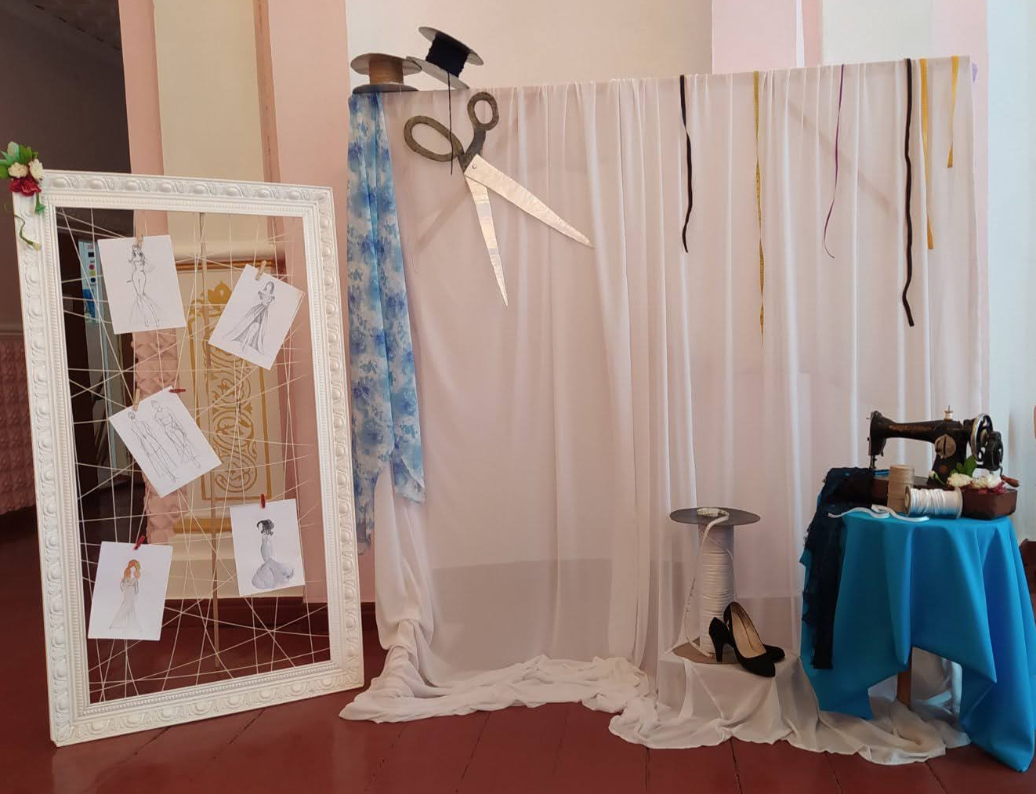

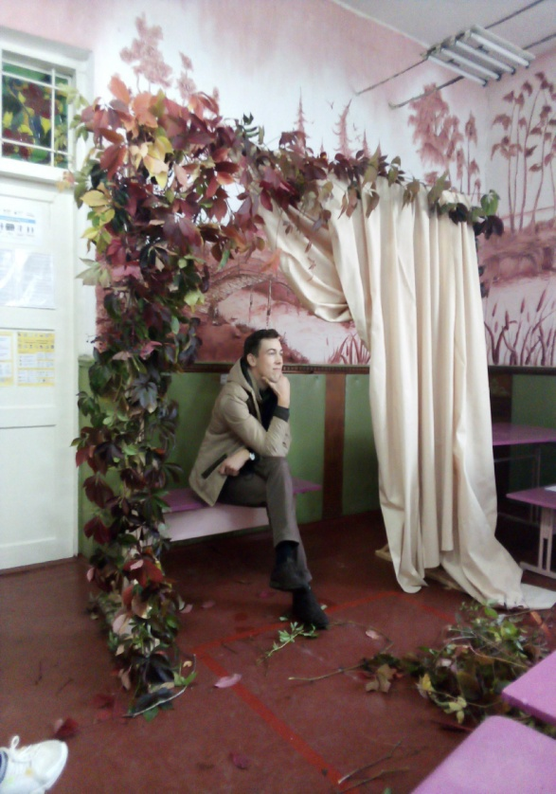

Конспект уроку

Як зробити каркас фотозони? Сьогоднішня тема не про творчість і ідеї, а про суто практичні і прикладні питання, тому як декоратор, не тільки лірик, а й фізик, і питання «куди кріпити?» і «яку основу використовувати?» йому не чужі.
Отже, ось короткий огляд найпростіших і популярних варіантів каркасів для фотозон, які можна зробити своїми руками з простих і доступних матеріалів.

Каркас фотозон. Варіанти
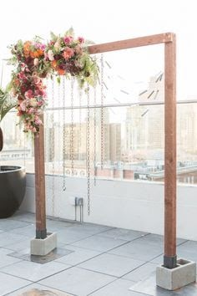
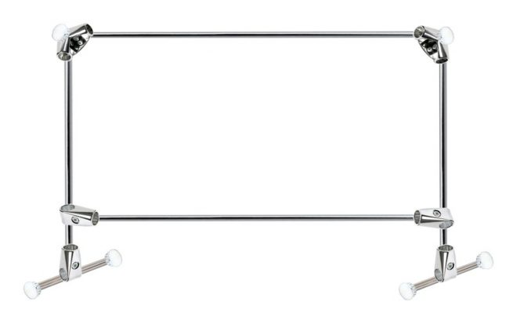
- Система труб і кріплень Joker (і подібні металеві конструктиви). Цей варіант основи для банера або кріплення текстилю знайомий всім декораторам. Його головною перевагою є простота зборки, можливість заміни труб і сполучних елементів, за рахунок чого можна створювати основи різних розмірів. До недоліків я б віднесла: труднощі кріплення до металевих труб, специфічний зовнішній вигляд. Декор труб можливий тільки текстилем або банером. Для того, щоб прикріпити сучасні матеріали типу ПВХ або гуми, доведеться подумати.
2. Подібна конструкція з дерев'яних брусків не так зручна в збірці, зате володіє деякими перевагами в кріпленні: на неї можна прикручувати, прибивати і вона ще дешевша, ніж Joker. Даний каркас фотозон є найулюбленішим і зручним для багатьох декораторів, так як можна кріпити абсолютно будь-який матеріал.
В якості підстави можна використовувати спеціально зварені металеві опори, Зацементовані форми або дерев'яні опори.
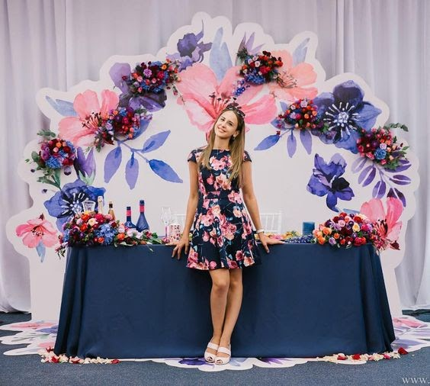
3. Каркас фотозон з фанерного щита. Це досить дешевий і доступний матеріал, він легко піддається обробці, і досить міцний для неодноразового використання. З фанерного щита за допомогою лобзика можна вирізати і фігурні елементи.
Найпоширеніші стандартні листи фанери: 1525х1525мм і 2440х1220мм. Для отримання конструкції більшого розміру, листи фанери можна скріплювати між собою, використовуючи зі зворотного боку кріплення до дерев'яних брусків за допомогою шурупів. Сама основа може бути, як пофарбована, так і обклеєна, папером, тканиною, плівкою, що самоклеїться або декоративними елементами.
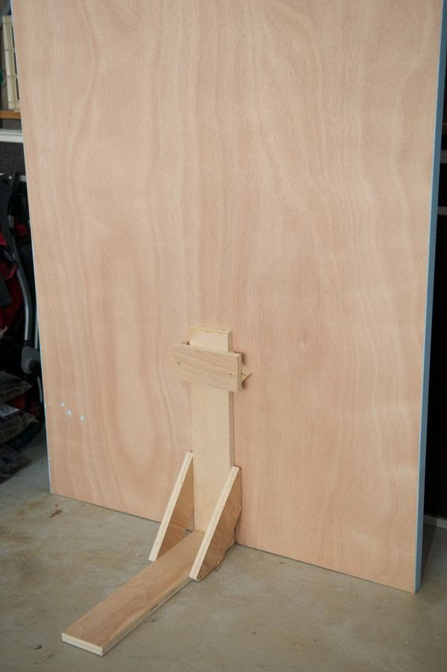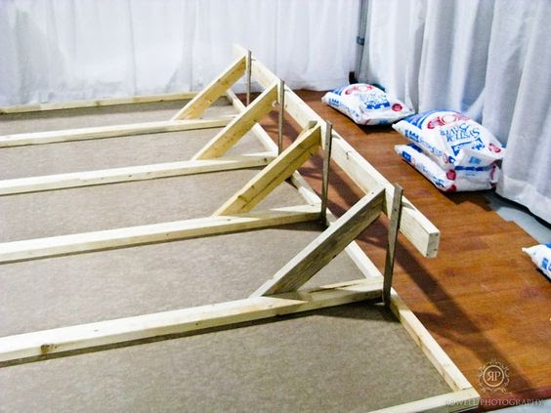
Для установки готового щита використовуються дерев'яні опори з бруса або металу.
Переваги: відносно низька вартість, надійність; основний недолік - складність транспортування зважаючи на габарити і вагу.
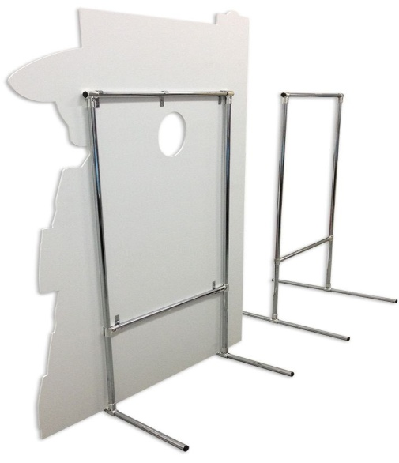
Аналогічний принцип можна використовувати, взявши за основу листи ПВХ або пінокартон, але при цьому, слід мати на увазі, що це менш міцні матеріали, а у випадку з пінокартоном, ще й досить тендітні, тому рекомендую використовувати їх тільки для невеликих об'єктів і не запускаючи їх у багаторазове застосування. Опора для установки таких легких панелей може бути виконано з труб системи джокер. Переваги: такий варіант каркасу виглядає охайно з усіх боків, тому бажано використовувати для фотозон - тантамарески.
Для отримання ефекту гладко і рівномірно натягнутого полотна і при значних розмірах фону, використовуються конструкції з дерев'яного бруса. При цьому можливі два основні варіанти каркаса: у вигляді рами, і у вигляді короба.
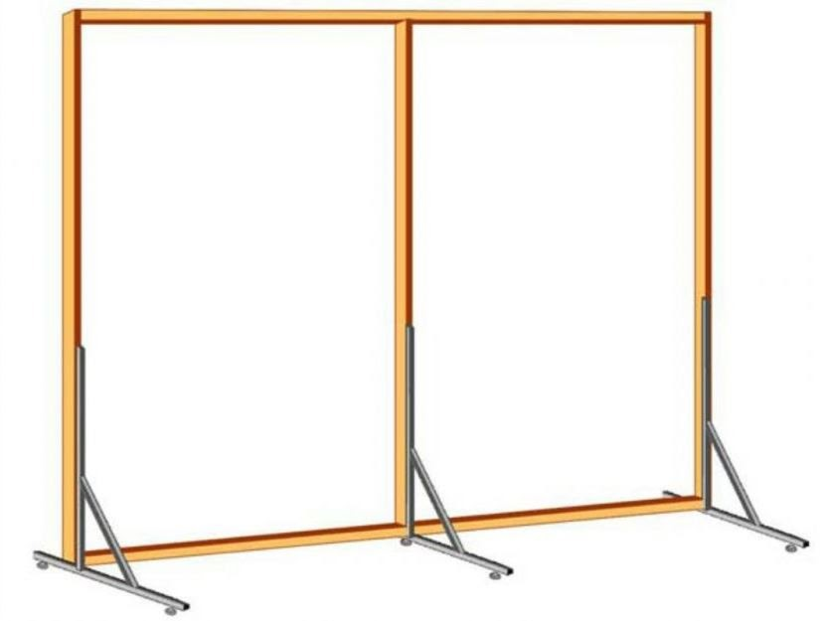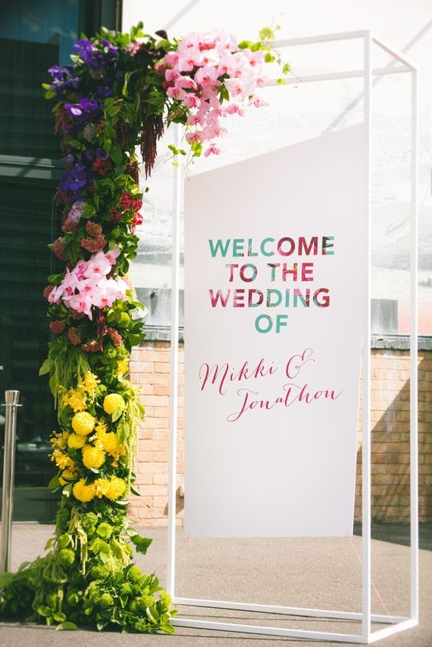
У першому варіанті, на підготовлену за заданими розмірами раму монтується полотно (тканина, банер і т.п.) за допомогою меблевого степлера, потім, конструкція встановлюється за допомогою кріплень, до стіни, стелі, за допомогою опор, або на спеціальні ферми. На відміну від джокера, на таку основу полотно можна натягнути ідеально рівно.

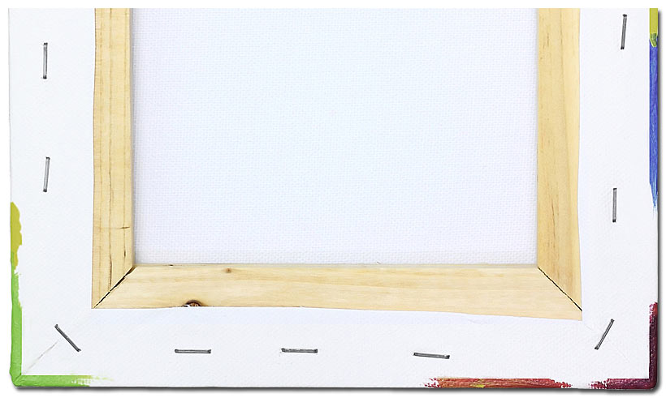
Другий варіант передбачає виготовлення каркаса, який має власну стійку основу за рахунок своєї форми і не вимагає спеціальних кріплень на майданчику.
Оптимальним розміром такого елемента є каркас для фотозон з дерев'яного бруса перерізом не менше 40-50 мм зі стороною 1 м шириною, 2,2-2,5 м заввишки, і глибиною близько 30-40 см. Для створення більшого розміру фотозон використовується композиція з декількох таких панелей.
У ряді випадків буває зручним використання каркасів для фотозон за принципом ширми. Ця конструкція також може стояти самостійно, виготовляється з бруса або фанери, окремі панелі скріплюються за допомогою меблевих петель.
Це були найбільш поширені варіанти каркасів для фотозон і задників з доступних матеріалів і відносно легкі у виготовленні.

Особливості організації робочого місця
Велике значення у виконанні роботи має правильна організація робочого простору. Правильна організація робочого місця дизайнера - запорука успішної роботи.

- Приміщення повинне бути добре провітрювальним, щоб уникнути алергічних реакцій під час роботи з лаком та розчинниками;
- Стіл (парта) має стійким, висота та ширина його повинні відповідати нормам. Кращим варіантом буде наявність полиць або шухляд для зберігання інструменту, що забезпечить порядок на робочому місці.
- Робоче місце повинне бути добре освітлювальним. Якщо освітлення недостатньо необхідно користуватися настільною лампою (лампа лише денного світла).
- Інструменти та матеріали, які використовуються на робочому місці повинні знаходитись у певному порядку на відстані витягнутої руки, щоб не заважали під час розпису.
- щоб уникнути зайвої напруги під час роботи, що вимагає особливої посидючості, відразу звикати до правильної робочої пози: сидіти прямо, голову нахиляти злегка, намагатися, щоб поверхня виробу на які виконується розпис знаходилася на відстані 30-35 см від очей. Для полегшення роботи варто використовувати деякі професійні прийоми. Наприклад, для зручного положення руки використовують «лавочку» (підручник).

Охорона праці під час послідовного виготовлення фотозони
Знати і чітко дотримуватися правил з техніки безпеки - обов'язок кожного працюючого на виробництві. Кожен оформлювач повинен пам'ятати, що він має справу з легкозаймистою матеріалом. Помітивши порушення правил техніки безпеки, ніхто не повен залишатись байдужим. Варто знати, що недотримання інструкції розглядається як порушення трудової і технологічної дисципліни.
Кожен приступаючи до роботи зобов'язаний:
- Отримати встановлені правилами інструктажу, електро та пожежної безпеки.
- Слідкувати за справністю обладнання, пристосування.
- Утримувати в порядку своє робоче місце і інструменти.
- Вміти надати першу допомогу при нещасних випадках.
- Суворо дотримуватися вимоги пожежної безпеки стандартів, норм і правил, а також дотримуватися і підтримувати протипожежний режим.
- Виконувати заходи обережності при користуванні електроприладами, предметами побутової хімії, проведенні робіт з легкозаймистими (ЛЗР) і горючими (ГР) речовинами, іншими небезпечними в пожежному відношенні речовинами, матеріалами та обладнанням.
- Періодично очищати робочі столи, шафи від непотрібних паперів і сміття.
- Горючі відходи, сміття і т.п. викидати тільки в спеціально відведені для цього контейнери та урни.
- Лакування готових виробів необхідно проводити в добре провітрювальному приміщенні, краще користуватися распіратором.
Вимоги охорони праці перед початком робіт з ручної обробки деревини
1. Перед початком виконання роботи з ручної обробки деревини, учню необхідно правильно надіти на себе спецодяг (фартух, нарукавники)
2. Необхідно перевірити наявність інвентарю (сидіння, щітка-кмітливість, совок) і справність використовуваних інструментів.
3. Провести підготовку до роботи згідно з правилами інструкції з охорони праці та техніки безпеки для учнів при ручній обробці деревини.стелю. Таким способом можна додати приміщенню елегантності і розкоші

